6.2 二叉树
教学内容 | 备注
6.2.1 二叉树的定义  二叉树是由n(n≥0)个结点的有限集合构成，此集合  或为空集；或由一个根结点及两棵互不相交的左右子树组成，并且左右子树都是二叉树（递归定义）。  讨论1：n个结点的二叉树的基本形态。  讨论2：树和二叉树的异同点“：  二叉树与树是两个不同的概念，它们是两种不同的树树和二叉树的异同：  二叉树与树是两个不同的概念，它们是两种不同的树型结构。  注意：几个容易混淆的观点  - 二叉树是一种特殊的树；（错误）  - 度为2的树是一棵二叉树；（错误）  - 度为2的有序树是一棵二叉树。（错误） | 对比树的形态。更好地理解二者的区别与联系。
6.2.2 二叉树的性质  1.二叉树的五条性质  （1）二叉树第i层上至多2^{i－1}个结点（i≥1）  2.深度为k的二叉树至多2^{k}-1个结点（k≥1)。  给出满二叉树和完全二叉树的定义，并探讨二者的关系。  3.对任何一棵二叉树T，若其终端结点数目为n₀，度为2的结点数目为n₂，则n₀＝n₂＋1。  4.具有n个结点的完全二叉树的深度为[log₂n+1]  5.如果将一棵有n 个结点的完全二叉树自顶向下，同一层自左向右连续给结点编号1, 2, …, n，反映结点的关系。 | 证明过程的推导和证明  互动（问答，寻找规律）
6.2.3 二叉树的存储结构  1.二叉树的顺序存储结构  （1）定义  对一棵二叉树，按照与其等深度的完全二叉树层序编号方式进行编号；  以各结点的编号为下标，把各结点的值对应存到一维数组中；  各结点的逻辑关系可由结点的编号反映。  （2）特点：  适合存储完全二叉树。由于一般二叉树必须仿照完全二叉树那样存储，可能会浪费很多存储空间，单支树就是一个极端情况。如：深度为k且只有k个结点的右单支树，需要长为2k-1的数组空间。  另外，在顺序结构中插入和删除结点操作时，要大量移动结点。  （3）应用——堆及堆排序  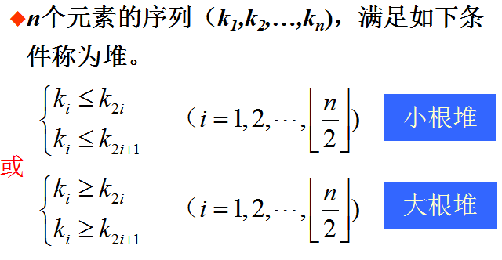  提问：如何判断一个序列是否为堆？  拓展1：堆的应用（优先级队列的表示与实现）  拓展2：堆排序（对应教材10.4.3）  2.二叉树的链式存储结构  （1）二叉树的二叉链表存储表示  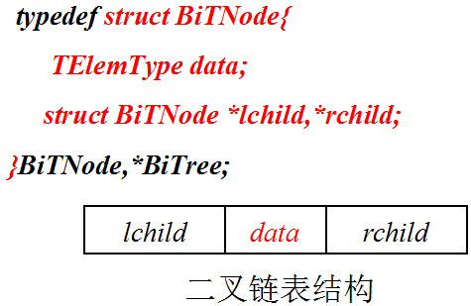  特点：  ①一个二叉链表由根指针root 惟一确定。  ②具有n个结点的二叉链表中，共有2n个指针域。其中：n－1个用来指示结点的左、右孩子，n﹢1个指针域为空。  （2）二叉树的三叉链表存储表示  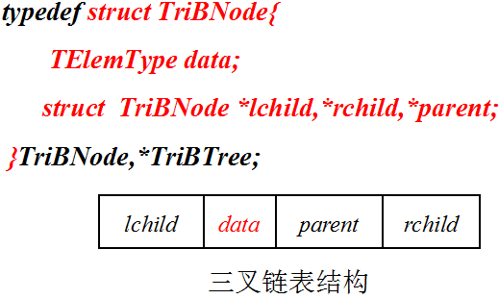 | 编号的规律，一定和完全二叉树相对应 。  结合实例进行分析。  互动讨论  结合实际的例子  为后续的线索二叉树结构的设计进行铺底。
总结与强调：  二叉树的5个基本性质及其证明。  二叉树的存储结构以及特点。  教学评价：作业+课后练习+课程实验+MOOC平台（测试、讨论等）。 | 概念的理解，结合图示形象展示。

